HỆ THỐNG BÁN VÉ ĐIỆN TỬ
TÀI LIỆU HƯỚNG DẪN ĐỔI/TRẢ VÉ TRÊN WEBSITE

- Đổi vé online
Trả vé online áp dụng đối với các đơn mua vé thanh toán trực tuyến qua các cổng thanh toán, ví điện tử, ứng dụng ngân hàng và có điền email khi mua vé.
Bước 1: Trên website mua vé khách hàng chọn vào chức năng [Trả vé] để thực hiện đổi/trả vé online:

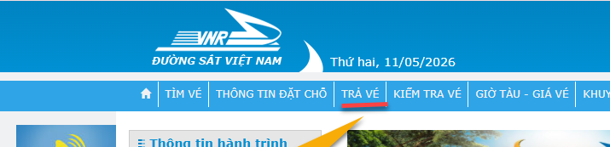

Bước 2: Hệ thống hiển thị màn hình nhập thông tin vé trả, khách hàng nhập lần lượt các thông tin của đơn mua vé để tra cứu:
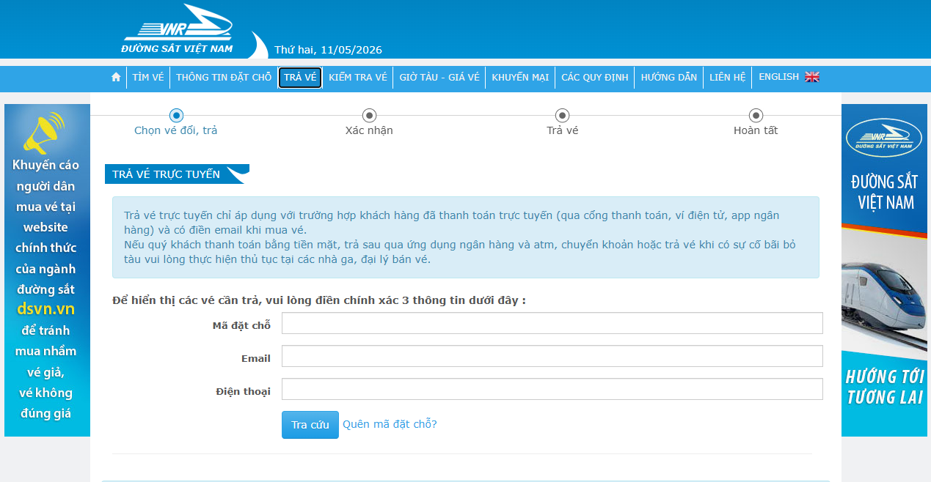
- Mã đặt chỗ: Là mã gồm 6 ký tự, được gửi về qua email cho khách hàng thông qua đường link tra cứu vé
- Email: Nhập email trùng khớp với email đã điền khi mua vé
- Điện thoại: Nhập số điện thoại trùng khớp với số điện thoại đã điền khi mua vé
→ Sau khi nhập đúng và đủ thông tin, khách hàng nhấn [Tra cứu]
→ Hệ thống hiển thị thông tin của tất cả các vé trong đơn
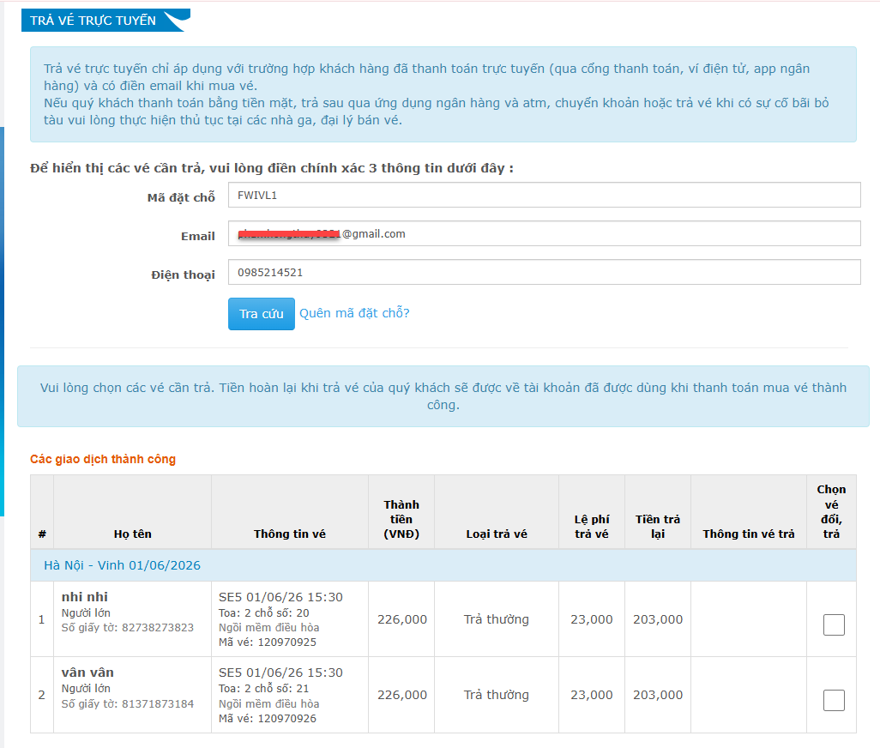
Bước 3: Để chọn vào vé cần đổi/trả, khách hàng chọn vào ô vuông phía sau mỗi vé và chọn vào hình thức (Trả vé/Đổi vé) để thực hiện:

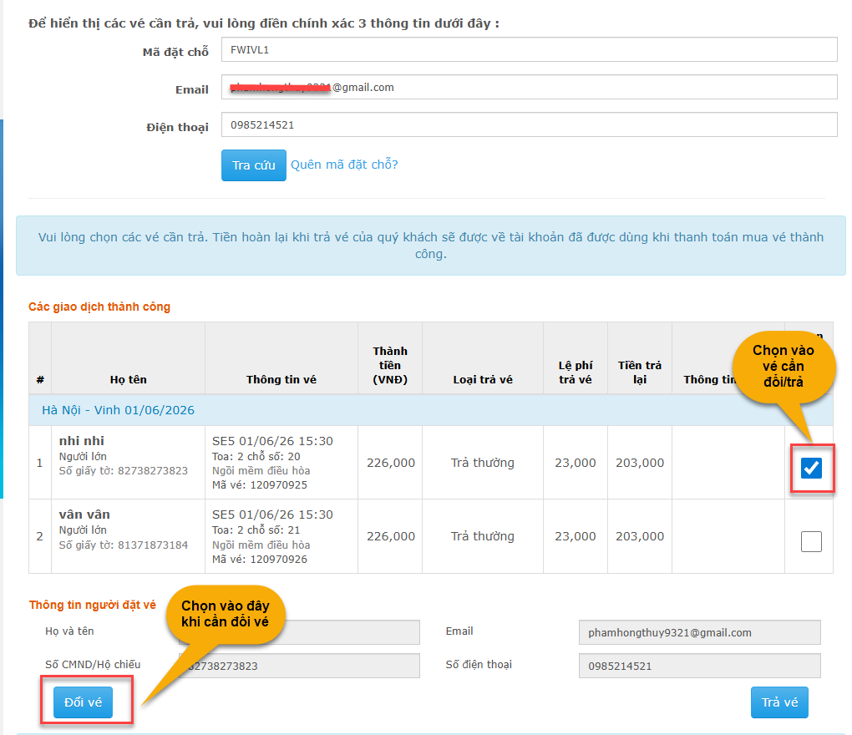

Quy trình đổi vé
- Đổi vé là hình thức khách hàng trả lại vé đã mua và mua vé mới với cùng thông tin người đi tàu. Vé mua mới so với vé cũ cho phép thay đổi ngày đi, giờ đi, không thay đổi ga đi-ga đến, không thay nếu cùng chuyến tàu cũ.
- Sau khi khách hàng chọn vào [Đổi vé], hệ thống chuyển sang màn hình tra tìm vé để đổi
- Khách hàng đọc kỹ quy định về điều kiện đổi vé, sau đó nhập thông tin của vé mới
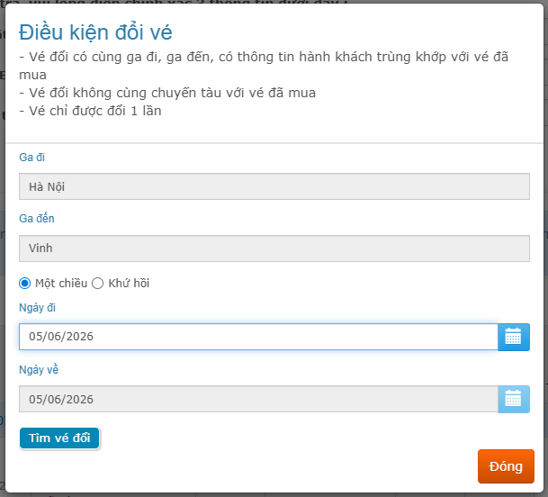
+ Ga đi, ga đến được lấy theo ga đi, ga đến của vé đã mua trước đó, không thay đổi được
+ Trường hợp đổi vé 2 chiều, khách hàng chọn vào [Khứ hồi]
+ Khách hàng chọn ngày đi và ngày về muốn mua vé
+Sau đó, chọn [Tìm vé đổi]
- Hệ thống chuyển sang màn hình danh sách tàu thỏa mãn điều kiện mua vé khách hàng vừa nhập ở trên:
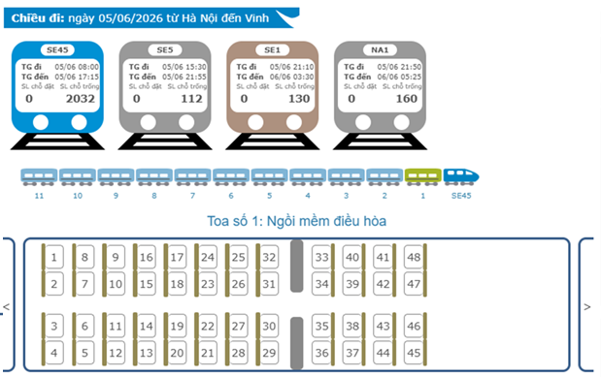
- Khách hàng lần lượt chọn vào mác tàu, toa và chỗ muốn mua vé, sau đó thao tác lần lượt các bước trên hệ thống
+ Thông tin hành khách đi tàu được lấy từ thông tin của vé đã mua trước đó, không thay đổi được
- Thông tin người mua vé được lấy từ thông tin người mua vé của vé mua trước đó, có thể thay đổi được
- Khách hàng nhập thông tin xuất hóa đơn điện tử (nếu có nhu cầu lấy hóa đơn)
- Sau khi chọn phương thức thanh toán mà khách hàng muốn sử dụng để thanh toán vé → Hệ thống chuyển sang màn hình [Xác nhận thông tin đặt mua vé tàu]
- Tại màn hình này, hệ thống hiển thị lần lượt danh sách vé trả lại và danh sách vé khách hàng chọn mới
- Khách hàng kiểm tra kỹ thông tin vé trả (Bao gồm Họ tên, số giấy tờ, hành trình, ngày đi, toa số, chỗ số, chú ý lệ phí trả vé và tiền trả lại) và thông tin vé mua mới (Bao gồm Họ tên, ga đi, ga đến, ngày đi, số toa, số chỗ)
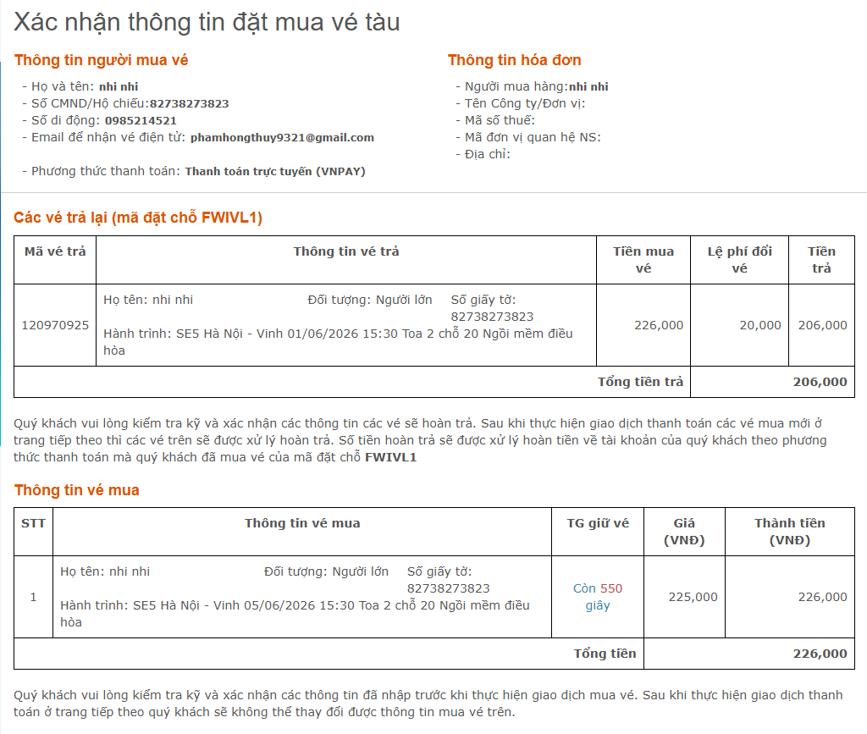
- Nhấn [Đồng ý xác nhận] hệ thống chuyển sang màn hình xác nhận trả vé. Tại đây khách hàng lựa chọn một trong hai hình thức nhận mã xác nhận từ hệ thống:
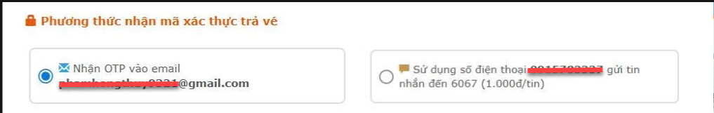
- Nhận OTP qua email:
+ Tại màn hình xác nhận vé trả, khách hàng chọn vào [Nhận OTP qua email]:
+ Mã xác thực trả vé được gửi từ hệ thống về email khách hàng đăng ký lúc mua vé. Mỗi mã OTP có hiệu lực trong 60 giây, hành khách cần nhanh chóng xác nhận mã OTP để tránh hết hạn giữ vé chờ thanh toán
+ Chọn [Xác nhận] hệ thống chuyển sang màn hình nhập mã xác nhận:

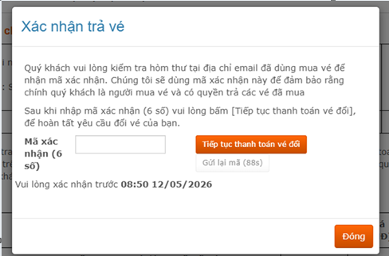
+ Nhấn [Tiếp tục thanh toán vé đổi] → Hệ thống chuyển sang màn hình cổng thanh toán
- Nhận OTP qua SMS:
+ Tại màn hình xác nhận trả vé, khách hàng chọn [Sử dụng số điện thoại gửi tin nhắn đến 6067], sau đó [Xác nhận]
+ Khách hàng sử dụng số điện thoại đăng ký lúc mua vé nhắn tin theo cú pháp hiển thị trên màn hình:

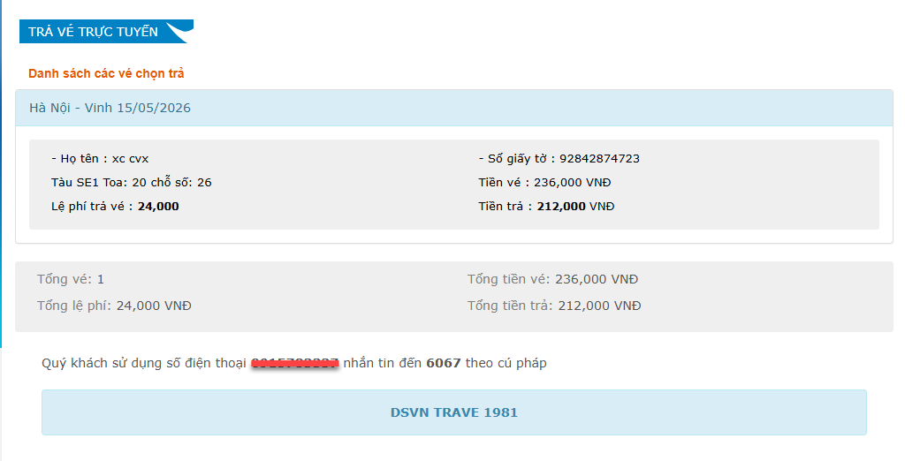
+ Mã OTP xác nhận trả vé được gửi về SMS của khách hàng. Mỗi mã OTP có hiệu lực trong 60 giây, hành khách cần nhanh chóng xác nhận mã OTP để tránh hết hạn giữ vé chờ thanh toán
+ Nhấn [Tiếp tục thanh toán vé đổi] → Hệ thống chuyển sang màn hình cổng thanh toán
- Tại đây, khách hàng chọn phương thức thanh toán trên cổng thanh toán, sau đó hoàn tất các bước thanh toán.
- Sau khi đã thanh toán thành công, Khách hàng chọn [Lấy vé điện tử] để tải vé mới
- Sau khi hoàn tất, hệ thống gửi về email khách hàng đăng ký mua vé đồng thời hai email: [Thông báo trả vé thành công] xác nhận vé mua trước đó đã được trả lại thành công trên hệ thống và [Thông báo mua vé thành công] là thông tin của vé mới
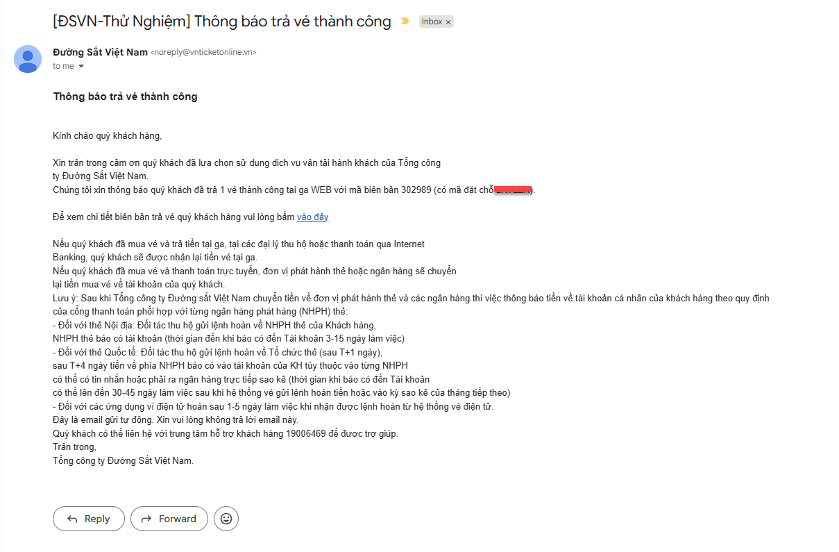

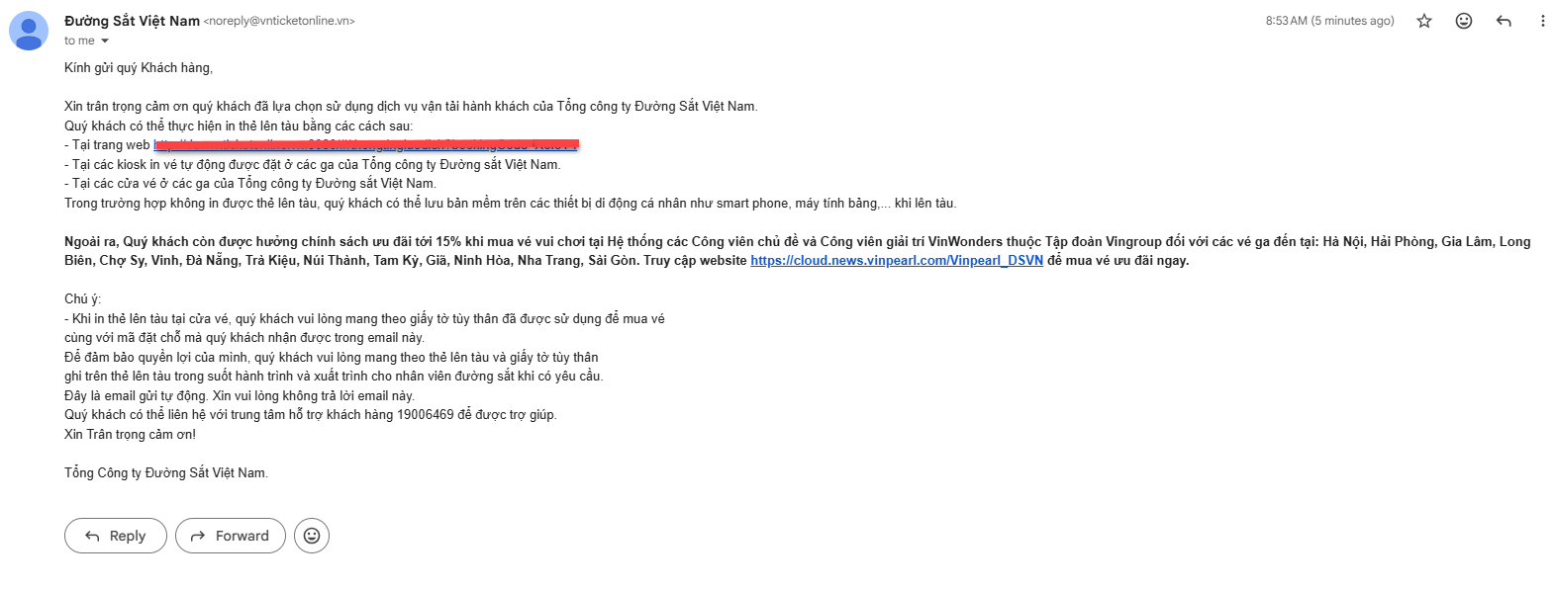

- Trả vé online

Bước 1: Điền thông tin đơn trả vé và chọn vé cần trả:

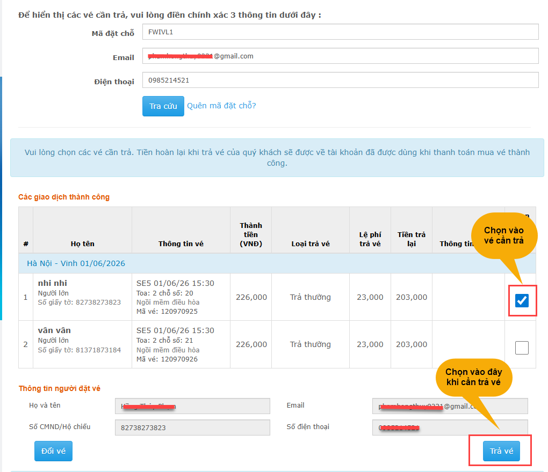

Bước 2: Chọn phương thức xác thực trả vé

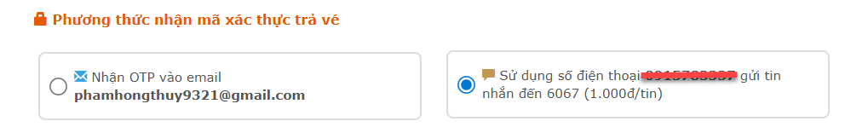

Bước 3: Xác nhận trả vé qua tin nhắn SMS bằng số điện thoại:
+ Tại màn hình xác nhận trả vé, khách hàng chọn [Sử dụng số điện thoại gửi tin nhắn đến 6067], sau đó [Xác nhận]
+ Khách hàng sử dụng số điện thoại đăng ký lúc mua vé nhắn tin theo cú pháp hiển thị trên màn hình:

+ Nhập mã xác thực gửi về SMS, sau đó nhấn [Trả vé]

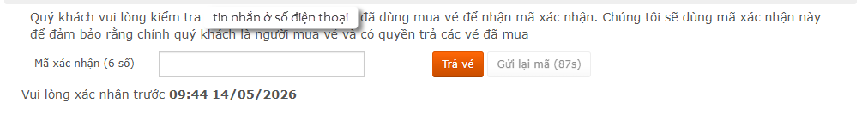
Bước 4: Chờ hệ thống nhận thông tin và xử lý trả vé thành công:

